
＜タイトル＞
著作権を理解し、ビジネスに活用するための能力を養成する「著作物を積極的に活用するための著作権基礎講座」が、2020年6月より明治大学リバティアカデミーにて開催されます。

＜本文＞
2020年6月より、明治大学リバティアカデミーが運営するビジネスプログラムにて「著作物を積極的に活用するための著作権基礎講座」が開催されます。株式会社サーティファイ（東京都中央区日本橋茅場町、代表取締役：国山 広一、以下サーティファイ)が創設し、サーティファイ著作権検定委員会（委員長：久保田 裕）が主催・認定する「ビジネス著作権検定 初級」試験を本講座のオプションとして実施します。

著作権の知識と活用能力が問われる時代です。著作物を積極的に活用し、新たなコンテンツを創出するために欠かせない知識として注目されています。適切な権利処理を行い著作物を活用することこそ、新たなビジネスチャンスを生み出す重要なきっかけとなるのです。本講座では今注目の「ビジネス著作権検定 初級」試験を最終日に実施。検定試験合格をゴールとした著作権の基礎知識を修得することを目的としています。

【講座内容】
講座名：
「著作物を積極的に活用するための著作権基礎講座」～著作権を理解し、ビジネスに活用するための能力を保有していることを対外的にアピール～
日 時：
2020年6月17日（水）～7月15日（水） 全5回 19:00-21:00
7月22日（水）19:00-21:00
オプション：「ビジネス著作権検定 初級」試験実施 著作権に対する心構え
受講料：
21,670円（税込・テキスト代含む） オプションの受験料は5,100円（税込）
※明大カード・福利厚生会員 学生・生徒・教職員会員 法人会員の方へ割引あり。
講 師：
我妻 潤子 （アヅマ ジュンコ）
(株)テイクオーバル コンテンツライツ部長
教育系企業を経て、2007年に権利処理の業務代行の専門会社に入社。地上波放送局でCS放送へテレビ番組を販売する際の権利処理、BS放送局にて番組配信のための権利処理に従事した後、教科書会社、大学などを対象とした権利処理業務に従事。2017年より現職。上記に従事しながら、中学生～社会人まで幅広く著作権のワークショップや研修を展開している。また、2017年より東京藝術大学非常勤講師を務める。
阪井 和男 （サカイ カズオ）
コーディネータ、明治大学法学部教授、ドラッカー学会代表理事
1952年和歌山生まれ。1977年東京理科大学理学部物理学科卒業、1985年博士課程退学。ソフトハウスに勤務し、1987年理学博士取得。サイエンスライターを経て1990年明治大学法学部専任講師。1998年から教授。明治大学サービス創新研究所所長。ドラッカー学会代表理事等。
会 場：
明治大学駿河台キャンパス（東京都千代田区神田駿河台1-1）
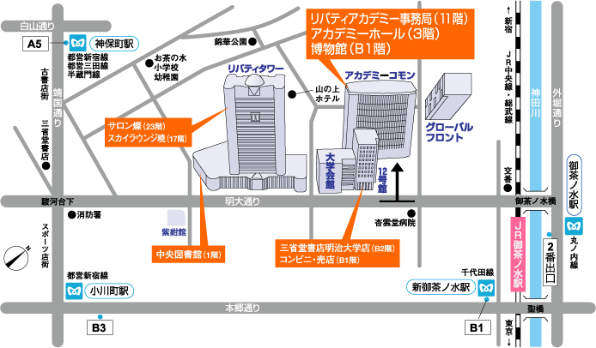
お申し込み：
明治大学リバティアカデミー ホームページ
https://academy.meiji.jp/course/detail/5365/

―ビジネス著作権検定について―
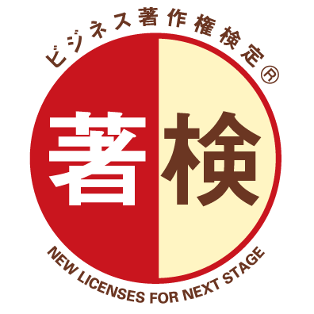

「ビジネス著作権検定」は、あらゆるビジネスにおいて、著作権を理解し保護・活用できる人材の育成を目的に、2004（平成16）年より開始しております。当検定は、サーティファイ著作権検定委員会（委員長：久保田 裕）が主催・認定し、一般社団法人コンピュータソフトウェア著作権協会（東京都文京区大塚5-40-18 友成フォーサイトビル5F、理事長: 辻本 憲三）より後援を受けております。
一般の方々を対象として所定の日時に全国10都市にて一斉に実施する「公開試験」と、企業や教育機関等の団体単位で任意の日時に実施する「団体受験制度」を設定しております。

試験名：ビジネス著作権検定
主 催：サーティファイ著作権検定委員会
後 援：一般社団法人コンピュータソフトウェア著作権協会
《初 級》
時 間：60分
出題形式：多肢選択問題（マークシート）30問
受験料：5,100円
※記載の受験料は2020年4月1日以降の価格
出題内容：ビジネス実務、日常生活において必要とされる
(1)著作権に関する基礎的な知識
(2)著作権法および関連する法令に関する基礎的知識
(3)インターネットに関連する著作権および情報モラルについての基礎的知識
について多肢選択式問題として出題。
合格基準：65％以上の得点率

《上 級》
時 間：90分
出題形式：多肢選択問題（マークシート）40問
受験料：8,000円
※記載の受験料は2020年4月1日以降の価格
出題内容：ビジネス実務、日常生活において必要とされる
(1)著作権に関する基礎的な知識
(2)著作権法および関連する法令に関する基礎的知識
(3)インターネットに関連する著作権および情報モラルについての基礎的知識、および応用力
について多肢選択式問題として出題。
なお、この応用力については、事例での問題点発見と解決能力について問う内容となる。
合格基準：70％以上の得点率

―明治大学リバティアカデミーについて―
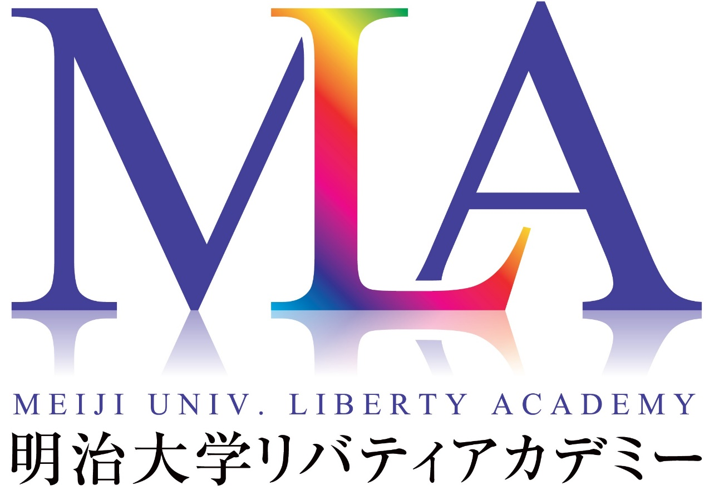
所在地：東京都千代田区神田駿河台1-1
明治大学リバティアカデミー事務局 〔 明治大学駿河台校舎 アカデミーコモン11階 〕

明治大学の知的財産を社会に還元するために設置をしている生涯学習拠点、それが『明治大学リバティアカデミー』です。駿河台、和泉、生田、中野の4キャンパスで年間約400講座を開設し、約18,000人の方が学んでいます。

講座の内容は、教養、ビジネス、資格、語学など多岐にわたり、ご自身の興味にあわせて学びを深めることができます。また、「ポイント制度」を設けて、受講生一人ひとりの学習成果を大学が認証をしています。

生涯学習は「生活や職業能力の向上、自己実現を目指して、自発的な意思に基づき、必要に応じて、自己に適した手段・方法を自ら選んで、生涯を通じて行う学習のこと」と言われています。リバティアカデミーはそのお手伝いができればと考えています。

【本件に関するお問い合わせ先】
・「著作物を積極的に活用するための著作権基礎講座」ならびにビジネス著作権検定に関するお問い合わせ先
株式会社サーティファイ 首都圏事業推進部
担当：小林 TEL：03-5645-0333

・明治大学リバティアカデミーに関するお問合せ先
TEL：03-3296-4423

【関連URL】
https://www.sikaku.gr.jp/bc/
https://academy.meiji.jp/

